بەڕێز/ بەڕێوەبەریی دڵنیایی جۆریی زانكۆی سەڵاحەدین
بابەت/ هەژماركردنی خاڵەكانی ئامادەبوون لە سیمینار

سەبارەت بە هەژماركردنی خاڵەكانی ئامادەبوونی مامۆستا لە سیمینارەكانی بەش و كۆلێژ و دەرەوەی زانكۆ بۆ ساڵی ئەكادیمی 2017-2018 بەمشێوەیەی خوارەوەیە:
ناوی مامۆستا: جهاد کمال عثمان
نازناوی زانستی: مامۆستای یاریدەدەر
بەش: کاری کۆمەڵایەتی
خاڵەكانی ئامادەبوون لە سیمینارەكانی كۆلێژ: | 8
خاڵەكانی ئامادەبوون لە سیمینارەكانی بەش: | 0
خاڵەكانی ئامادەبوون لە سیمینارەكانی دەرەوەی زانكۆ: | 0
كۆی گشتی خاڵە هەژماركراوەكان ئامادەبوون لەسیمینار: | 8
لەگەڵ ڕێزدا.

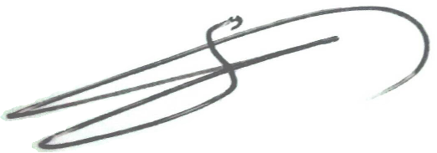

د. شوان محمدامين طه
بەرپرسی دڵنیایی جۆری كۆلێژ

